Конспект интегрированного занятия-развлечения
«Путешествие в мир профессий»
Подготовительная комбинированная группа
Цель: Знакомить с разнообразной деятельностью взрослых, поддерживать и развивать в детях интерес к миру профессий.
Задачи:
Образовательная – закрепить знания детей о разнообразных профессиях, их названиях и роде деятельности, познакомить с профессиями прошлого и настоящего систематизировать представление о группах профессий.
Развивающая – развивать у детей логическое мышление, память, связную речь.
Воспитательная – воспитывать в детях уважение к труду взрослых, интерес к профессиям своих родителей, желание выбрать профессию и стремления учиться. Предварительная работа. Беседы родителей с детьми о своей профессии, экскурсия в библиотеку, школу, в прачечную, наблюдения за работой дворника; подбор фотографий и видеороликов.
Материал: карта путешествия, разрезные картинки с иллюстрацией пословиц, сенсорные коробки с игрушками-инструментами, звуковые сигналы, мягкие кубики-губки, персонажи кукольного театра, ширма, дидактическая игра «Профессии»
Ход занятия: Приглашаю вас в путешествие в город « Мастеров». В город, где живут и трудятся люди разных профессий.
А что обозначает слово «профессия»? (дело, работа, которой занимаются взрослые, человек.)
Чтобы найти верную и нужную дорогу в этом городе. Нам понадобится маршрут-карта.

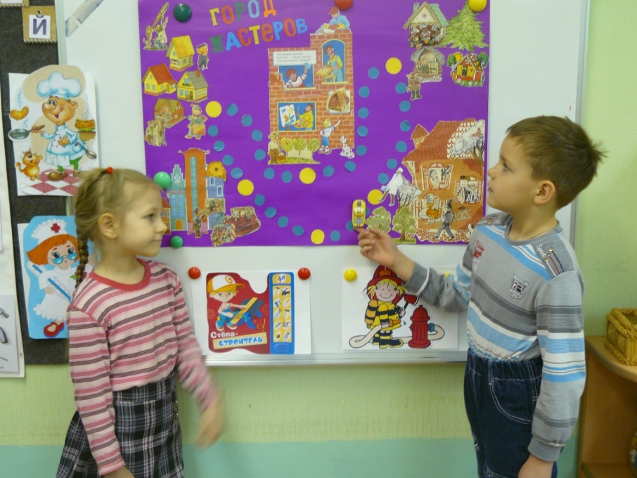

- Начало пути - разминка «Мир профессий»
Нужно правильно назвать профессию, ответив на вопрос и поделить названное слово на слоги (прохлопав ритм).
Кто учит детей читать, писать, чтобы умным стать? (учитель)
Кто шьет из ткани сарафан для Тани? (швея)
Кто охраняет границу и наш сон оберегает? (пограничник)
Кто продаст творог, сосиски, «Вискас» для любимой киски? (продавец)
Кто учит чисто говорить и звуки все произносить? (логопед)
Кто выручит от всех болезней и знает что кому полезней? (врач)
Кто прибьет вам каблучок, и молнию вставит в сапожок? (сапожник)
Кто за порядком следит и хулиганить не велит? (полицейский)
Вы ребята молодцы, справились с заданием, продолжаем дальше путь!

- Двигаемся по карте - перед нами улица «Трудолюбия» На этой улице нет места лентяям, лодырям и ленивцам. Их всегда высмеивали и учили уму-разуму, придумывая о них поговорки и пословицы. И мы с вами знаем их много
Упражнение «Собери картинку – назови пословицу»
В конвертах для вас приготовлены разрезные картинки. Соберите свою картинку и назовите пословицу к ней подходящую. («Без труда не вытащишь и рыбку из пруда» и т.д.)

- Держим путь по улице «Умельцев». И мы с вами тоже когда-то ими станем.
А пока разомнем свои пальчики. Пальчиковая игра «Взгляни на пальчики свои и отгадай загадку.»
Взгляни на пальчики свои Пальцы рук перед собой.
И отгадай загадку:
Каким профессиям они Пальцы в «замке».
Учились по порядку?
Большой - силач, наверняка Делают массаж каждому пальцу
На повара учился, соответственно тексту.
Такой большой, как повара,
В богатыри годился.
А указательный, смотри,
Наверное, учитель.
Он всем указывал всегда –
Почти руководитель.
Средний палец, как спортсмен,
Длинный, сильный, нужен всем.
Безымянный молодец,
Покровитель он колец,
Он юрист и адвокат,
Пальцам старшим просто брат.
А мизинец - меньше всех,
Создан он не для помех.
Может быть, учёный он:
Силой-то не наделён.
В общем, братья хороши Хлопают в ладоши.
И живут чудесно!
Поиграй-ка с ними ты, Сжимают и разжимают пальцы обеих рук.
Будет интересно.

- Вернемся к карте. А вот и улица «Инструментальная» впереди. Какой же профессионал обходится в работе без инструментов? А знаете ли вы, кому и для чего нужен инструмент? Вот мы сейчас проверим.
Сенсорная коробочка «Отгадайка»
Нужно отыскать предмет, назвать игрушку-инструмент. Какую работу помогает делать он и человеку какой профессии необходим? (Это молоток. Им забивают гвозди. Необходим плотнику.)

- Далее нас ждет разноцветный мост «мастерства». Перейти его мы сможем, выложив звуковыми домиками-сигналами нужные слова.
Упражнение «Звуковой анализ слова»

Выкладываем звуковыми схемами, слова, напечатанные на карточках (бинт, нота). Анализируем слова.

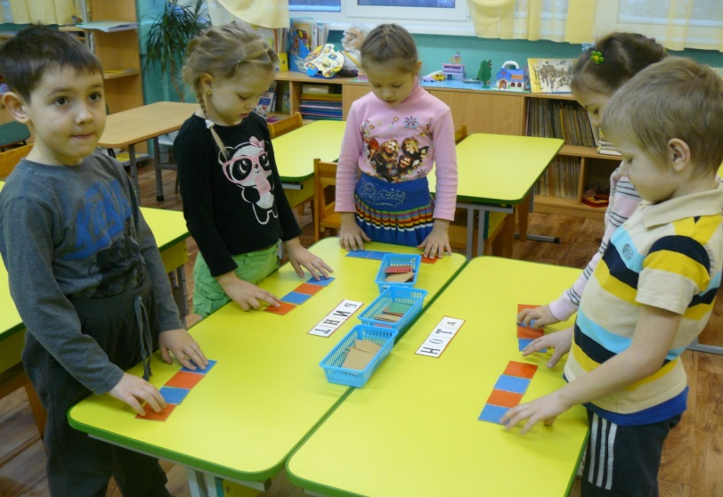

- Как много важных вещей нужно людям разных профессий, а главное нужны трудолюбивые руки - труженики. Постараемся вместе с ними.
Хороводная игра «Маленькие труженики»
Один из играющих выходит на середину круга, все идут по кругу и поют: «Тук-тук-тук! Выйди в круг!»
Ребенок. В хороводе встану, кузнецом я стану.
Дети. Попляши, покажи, как куют железо.
Ребенок. Тин-тин-тин, тан-тан-тан, так куют железо.
(В такт стучит кулаком о кулак. Становится на место.)
Другой ребенок. В хороводе встану и ткачихой стану.
Дети. Попляши, покажи, как полотна ткутся.
Ребенок. Ток-ток-ток, мой челнок, так полотна ткутся.
(Хлопает в ладоши.)
Другой ребенок. В хороводе встану, мельником я стану.
Дети. Попляши, покажи, как пшеничку мелют...
Ребенок. Жернов - круть! Зерна - хрусть! Так пшеничку мелют.
Другой ребенок. В хороводе встану, вашей прачкой стану.
Дети. Попляши, покажи, как белье полощут.
Ребенок. Влево - раз, вправо - раз, так белье полощут.
Другой ребенок. В хороводе встану, сеять хлеб я стану.
Дети. Попляши, покажи, как на поле сеют.
Ребенок. Взмах рукой, взмах другой! Так на поле сеют.
Другой ребенок. В хороводе встану, толстым паном стану.
Вы пекли пироги - я их лопать стану...
Дети. Мы тебя не ждали. Мы тебя не звали
Лодыря из круга дружно мы прогнали.

Вот мы с вами и отдохнули и потрудились. Ребята, а вы хотели бы жить в этом городе? Тогда нам нужен свой собственный дом.
- Коммуникативная игра «Строим дом»
А построим мы дом из мягких кирпичиков.
Мы фундамент заложили (ток-ток-ток) - кирпичики вверх и по столу ударить.
И цементом обложили (шлеп-шлеп) - шаркающие движения кирпичиками.
Мы кирпичики возьмем - дружно стены возведем (стук-стук-стук) - кирпичики строим лесенкой и ставим на стол
Мы стропила выставляем
Крышу плотно закрываем - руки к друг другу и поднимаем дружно вверх «крышей»
Дом построен прочный, новый- ждет теперь он новоселов!

Какие мастера строили дом - строители! А у нас есть еще один мастер, а с ним много его друзей.
Сценка из спектакля «Дело мастера боится» (кукольный театр)

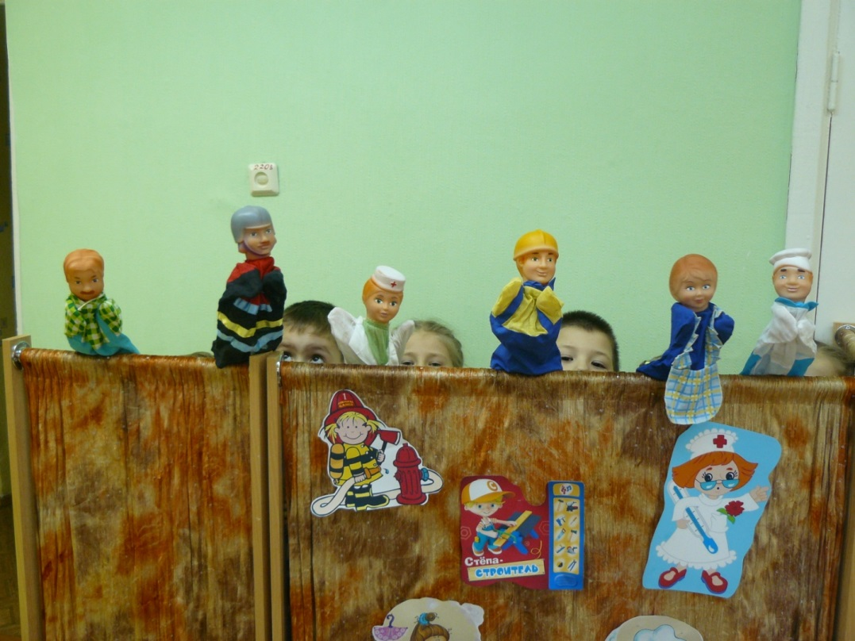

Действующие лица: Мастер, Повар, Швея, Врач, Пожарный, Лентяй
Сценка:
Мастер: Обошел я целый свет,
Все постиг науки.
Я теперь, сомнений нет,
Мастер на все руки!
Что бы мне, друзья, начать
Важное такое?
Дай-ка я из кирпича
Новый дом построю!
Вот и первый новосел - посмотрю, кто это.
***
Мастер: Здравствуй, милый человек!
Кто ты и откуда?
Повар: Тот, кто моет целый век
С радостью посуду!
Я напечь могу блинов
С медом и сметаной,
Приготовить вкусный плов
И пирог румяный.
Я люблю варить обед,
Завтрак, полдник, ужин.
Можно к вам?
Мастер: Вопросов нет!
Повар в доме нужен!
Оставайся в доме том – веселее нам вдвоем
***
Портниха: Дом-то, дом-то как хорош!
Прямо загляденье!
Можно с вами буду жить во дому высоком?
Мастер: Что умеешь делать?
Портниха: Шить,
Вышивать и штопать.
Оставайся в доме том- веселее вам втроем.
***
Врач :Как бы мне хотелось жить
В этом чудном зданье!
Мастер: Нет, сначала расскажи,
В чем твое призванье?
Врач: Я умею врачевать
Даже настроенье!
Не хотите ль испытать
Вы моё уменье?
Мастер: Что ж, без доктора нельзя!
Заходи скорее!
Врач: Да и вместе нам, друзья,
Будет веселее!
***
Пожарный: Веселитесь, но с огнем
Будьте осторожны!
Всё, что так любили вы,
Мигом уничтожит!
Мастер: Заходи к нам, милый друг,
Занимай квартиру!
***
Лентяй: я к вам пришел,
Чтобы жить в квартире!
Мне большую и еще
Маленьких четыре!
Мастер: Что умеешь?
Лентяй: Есть и спать,
Жить на всем готовом.
До обеда не вставать,
А потом спать снова.
***
Портниха: Это всё?
Лентяй: Да, вроде, всё!
Кончились таланты!
Пусть ваш повар принесёт
Чипсов мне и фанты!
Мастер: Что же скажете, друзья?
Повар: Мы с таким не дружим!
Швея: Я согласна с ним!
Пожарный: И я,
Нам лентяй не нужен!
Лентяй: Научите вас прошу
Хоть какому делу
И тогда я буду жить вместе с вами смело!.
***
Мастер:если хочешь стать другим-мы тебя научим.
Строить дом
Портниха: одежду шить
Повар:вкусный борщ готовить
Врач: а еще людей лечить
Пожарный: И пожар в доме тушить!
Мастер (зрителям): Если в сердце есть мечта,
Не сдавайтесь лени –
вы научитесь трудиться и дружно жить со всеми!
А наше путешествие по городу Мастеров подошло к концу.

